Группы: ФВ, СД, НХТ.
Курс 2.
Дисциплина Астрономия.
Преподаватель Разаренова Юлия Васильевна.

Лекция 11.02.

Виды звезд
Звезда - это некий газовый шарообразный космический объект, излучающий свет, и в недрах которого ранее происходили реакции термоядерного синтеза (или происходят сейчас).
Звёзды - большие космические объекты. Настолько большие, что вокруг них образуются целые системы.
Различные космические объекты (планеты, астероиды, кометы и другие), вращающиеся вокруг центральной звезды - и есть такие системы. Например, мы находимся в Солнечной системе. И подобных ей во Вселенной миллиарды миллиардов.

Звёзды различают по таким параметрам, как масса, размер и светимость. Цвет их изменяется от красного до голубого. И чем ближе к голубому - тем выше температура космического объекта.
Красный (класс M) - 2000-3500 градусов. Оранжевый (класс K) - от 3500 до 5000 градусов.

Жёлтый (класс G) - 5-6 тысяч градусов. К данному типу относится и наше Солнце.
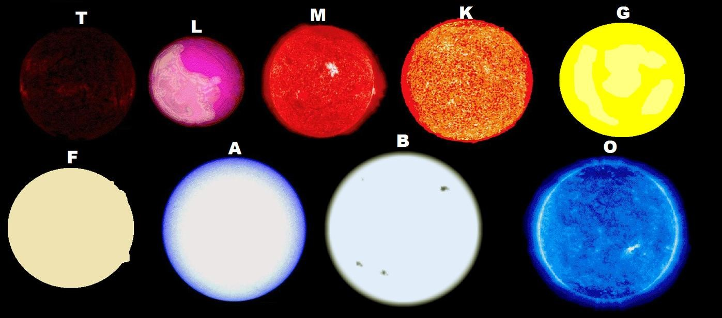
Рисунок – Виды звезд

Жёлто-белый (класс F) - от 6000 К до 7500 К.
Белый (класс A) - 7500 К - 10000 К.
Бело-голубой (класс B) - 10-30 тысяч градусов.
Голубой (класс O) - 30-60 тысяч К.

Коричневый карлик. Это тип звёзд, которые на излучение тратят больше энергии, чем получают в результате ядерной реакции. Их температура около 300-500 градусов.
Белый карлик. Практически все звёзды завершают свою эволюцию превращением в белых карликов.
В конце своей жизни они начинают сжиматься, уменьшаясь в сотни раз от своего первоначального размера. При этом они обретают плотность, превосходящую плотность воды в миллион раз. Однако, теряют источники энергии и постепенно остывают. Такую участь ждёт и наше Солнце (но сейчас его относят к типу жёлтых карликов).
Красный гигант. Тип звёзд, имеющих относительно низкую температуру (3-5 тысяч градусов), но при этом обладающие огромной светимостью.
Типа Вольфа — Райе. Класс звёзд, обладающих очень высокой температурой и светимостью.
Сверхновые. Это те звёзды, которые закачивают свой цикл взрывным процессом. Если в спектре такой вспышки присутствуют линии водорода - это Сверхновая 2 типа, если нет - 1 типа.
Новые. Это Сверхновые, вспышка которых гораздо слабее - не такая яркая, и выделяет не так много энергии.
Гиперновые. Это очень большие Сверхновые, или, другими словами, Гиперновые - это очень большие и тяжёлые звёзды (более 100 масс Солнца), оканчивающие свою эволюцию взрывом.
Яркие голубые переменные (ЯГП). Очень яркие гигантские звёзды, ещё и пульсирующие при этом. Их сияние, может быть, представьте только, в миллион раз сильнее солнечного. Полагают, это объясняется тем, что звёзды такого типа сбрасывают излишки энергии - отсюда и такое яркое сияние.
Ультраяркие рентгеновские источники. Это тип звёзд, имеющих очень сильное излучение, но только в рентгеновском диапазоне.
Нейтронные звёзды. Это тип звёзд, сжатие Ядра которых не прекращается до тех пор, пока практически все частицы не превратятся в нейтроны.
Масса таких звёзд превосходит массу Солнца в полтора - три раза, но их диаметр при этом около 10 км. Это насколько же высокой плотностью они обладают?!
Звёздные системы
Звёздные системы могут состоять из одной звезды, двух или более.
Самый распространённый тип звёздных систем - двойной (две звезды, связанные гравитационно друг с другом и обращающиеся вокруг одного центра масс) - около 70% всех звёзд являются двойными.
Бывают случаи, когда более десятка звёзды образуют систему. В таком случае они называются звёздным скоплением.
Огромные скопления звёзд, вращающиеся вокруг одного центра масс - это Галактики.
Домашнее задание:
Сообщение на тему: «Почему светят звезды? Как умирают звезды во Вселенной?» Сообщения присылать на почту muzkomissia@yandex.ru

